
｜重職者の手紙｜週刊誌 ｜Vol.216

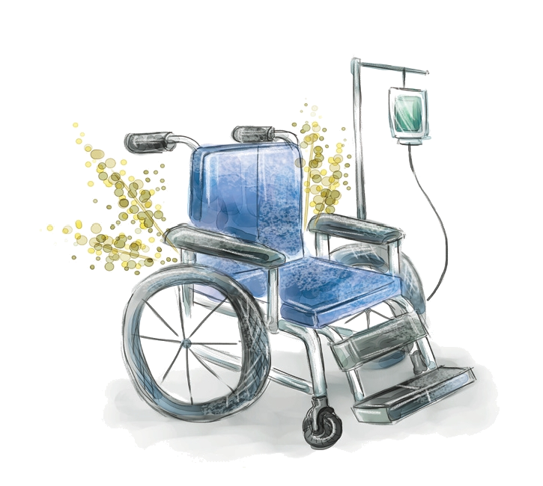

不便

幸せと不幸の境界 大学4年だった2,000年の7月30日。図書館で勉強を終えて車で帰宅途中に起きた交通事故。全身の55%に3度の火傷を負い、医師もあきらめた死の入り口で数十回の手術を勝ち抜いて幸せを告白するイ・ジソン氏の文章を読むようになりました。今でもリハビリ治療を継続している彼は、肢体障害者3級の障害を持って生きていっているのですが、堂々と話しました。

私は今、幸せです。という彼の告白が胸深く刻まれるのは苦難の中で体験した真実の幸せが感じられたためです。彼はこのように話しました。「この世で障害者として生きることは本当に簡単なことではありませんでした。自分のからだの不便なことはともかく、人の視線に対することが最も大きく不便を感じさせました。私を見なかったふりをしながら過ぎ去って『なぜあんなになったのだろう。まぁ!指もないんだね!』というその好奇心に満ちた目つき、驚いたまなざしは、すでに瞬間的に私のからだを頭からつま先まで見て通り過ぎます。大衆浴湯では、裸になった私の周辺に人々が集まってきて見物をしたこともあります。あるときには、なぜそうなったのかと、何か大きい罪でも犯したのかと尋ねる人もいました。はじめには、その関心が嫌いで、帽子をかぶっていました。変に見つめる人のその目を見るまいと、私の目を隠したりもして、守ってくれる人がいなければ、外に出て行こうと思えなかった時期がありました」しかし、障害は聖書にも出ているように、彼自身の罪でも、その両親の誤りのためでもありません。だれにでもいつでも訪ねてくるかもしれないのが障害です。私もそうだったように、障害や事故は、だれも計画しなかったのですが、何の心の準備もないときに予告もなしで訪ねてきます。運や縁起の問題ではありません。人々が障害に対して持つ一つの錯覚は「障害はすなわち不幸だ」というものです。しかし、障害は不便なだけであって、決して不幸ではありません。幸せと不幸の境界は、障害があることと、ないことにあるのではありません。この世が障害の基準と目に見えることを身体の違いと不便だと言うだけであって、実際に目に見えないことの健康と違いを基準としたら、だれが障害者で障害者ではないのかはだれも知らないことなのです。人生は終わっていません。だれがなんと言ってもいのちは大切です。想像もできない苦痛と痛みの代価を支払った障害者の人生は、より一層そうです。歯をくいしばって耐えようとして人がみな崩れるほどであり、あごの骨がみなしびれるほど乳を飲む力まですべて使って耐えながら生きてきた私たちの人生はその何よりも大切です。障害者の人生は本当に尊いのです。生きるということと、生き残ることは、死ぬことよりはるかに千倍、万倍は大

重職者の手紙Vol.216 深い泉02

変でした。その大事な人生を同情しないでください。当て推量をしたり、誤解することもやめてください。私たちは世の中に本当に重要で永遠なのが何か知っている人たちです。いのちがどれくらい大切なことか、愛がどれくらい暖かいことか、絶望がどれくらい人を殺すことなのか、希望はどれくらい大きい力があることなのか、幸せはどれくらい近くにあるのか、本当に世の中につまらないこととは何か、喜びと感謝はどれくらい小さいことから始まるのか…
私たちはそれを知っている人々です。思いきりうらやましがられても良いです。私はさらに堂々としているでしょう。私たちはVIPです。特別な人であるあなたは愛されるために生まれた人です。私は期待します。今は想像もできないことがこれからも繰り広げられるでしょう。大小の奇跡が起きるでしょう。今のこの姿でなくては、いままでの痛みを知らなくては伝えられないメッセージを伝えるようにされるでしょう。そして、この姿でなくては会えない人々に会うようにされて、こういう姿であるからこそできる仕事を明らかに私に任せてくださるだろうと信じます。神様はいまもここに生きておられます。それで、私は今幸せです。
なくしたまことの幸せを求めて 幼いときは、お金が多い金持ちになれば本当に幸せだろうという考えをしていました。幼い時は幸せの基準が肉的で、世的なものがすべてであるようで、お金をたくさんもうけて成功すればみな幸せだと思っていました。また、福音をよく知らずにそのまま信仰生活をしていた時には、神様を知らない世の中のほかにも幸せがたくさんあるようだと思っていました。しかし、神様に会って福音を知るようになって、考えが変わるようになりました。神様に会うことができない人間は、どんなものを持って味わっていても、まことの幸せはないということを。瞬間的な快楽や満足感、平安はしばらく少しの間あるかもしれませんが、永遠なまことの幸せ、まことの安らぎ、まことの喜びは、神様を知って神様に会う時にだけ与えられるのです。本当に一生使ってもみな使えないお金を持っているのに、どこに出しても他人をうらやましがる必要がない名誉と権力を持っているのに、最高の学閥とすばらしい知識を持っていて、すべての人がうらやましがる美貌と健康を持っているのに、その人自身は幸せがなくてさまよって苦しんでいる人々をたくさん見ました。そうではないかのように、問題がないかのように、幸せであるかのように、みんなもっともらしく包装をしているからであって、事実、その内面は他の人々に話せない、いろいろな苦しみで崩れていきつつありました。赤ん坊のとき、あるいは幼いときに、海外から養子縁組されてきた子どもが大人になって、自分を捨てた祖国と両親に会いたくて、故郷が懐かしくて故国を探す姿を見るとき、仕方ない本能的な部分ではないかと思うようにもなります。
私たちの人間は肉的なものだけでは生きられない霊的な存在で、神様に会ってこそまことの幸せになる存在です。それで、神様を離れて願ってもいない罪とのろいと苦しみの中で、サタンに縛られている私たち人間を救ってくださるためにイエス様が来られたのであり、その方は聖書に預言されたとおり、女の子孫として来られて十字架で死んで復活されることによって、私たちの人生のすべての問題を完全に解決してくださったのです。そして、だれでもこの事実を信じて、その方を主人として受け入れるようになれば、神様の子どもになって、救われることによってまことの幸せを味わうようになっています。まるで子どもが家を出て苦労していたのが、自分の家に戻ってきて休むときに感じる安らぎのように、道に迷って泣いていた子どもが母親を見つけて、そのふところに抱かれるときに持つ安堵感のように、そのような根源的な幸せです。
イエス様はキリストです。まことの王として来られてサタンのすべての権威を打ちこわされ、まことの預言者として来られて神様に会う道を開いてくださって、まことの祭司であるため、私たちのすべての罪と問題を解決してくださいました。このキリストを私のキリストとして、私の主人として信じて受け入れるとき、抜け出したかった運命が変わるようになって、世の中のなにによっても得ることができなかったまことの幸せが始まるようになるのです。

この驚くべき救いの祝福の中に
今、みなさんを招待いたします。


The Leader’sTime

神様の子どもになる
受け入れの祈り

聖書は人を判断するとき、学閥、財力のようなことによってその人の価値を判断するのではなく、ただ「人間の内面に何を大事に保管しているのか」ということによってその人の価値を判断します。世の中には、金のうつわもあって、よく壊れる素焼きの土器もあるのですが、そのうつわの価値はうつわ自体にあるのではなく、何を入れているのかで決まります。いくら大事な金のうつわでも、腐っているものを入れていれば、汚いうつわになりますが、いくら安くて素焼きの土器でも、大事な宝石を入れていれば、尊いと思ってもらえる宝石のうつわになるように、人間の価値はその人の中に何を含んでいるかによって決まるのです。
かなり以前にコメディアンがこういう話をしました。蒸し暑い夏の日、ある人がバスに乗ったのですが、古いバスで冷房がきかないバスでした。それでその人がバスに乗りながら「これはボロ車かい？」と言ったら、バスの運転手おじさんが「申し訳ありません。ボロを乗せているので…」と答えたということです。人々は、ときには世の中の学閥と財力がもたらす少しの慰めにいのちをかけたりもします。世界最高の名門大を卒業すれば、その人の価値もその大学の名声のように最高になって、いのちもかけるべきでしょうが、現実はそうではありません。世界最高の名門大を出ても、人の本性は平凡な大学を出てきた人と大きく違うところがありません。
聖書は神様が造られた作品の中で最高の作品が人間だとおっしゃいます。学者の話によれば、アインシュタインのような人も、神様がくださったことを11～13%しか発見できなかったということです。普通の人々は、神様が人間の頭にくださった祝福を3%しか開発できないと言われています。神様が人間を最高の祝福と神様の最高の力を味わう存在として創造されました。ところが、その祝福と力は、神様とともにいる時だけ、味わえるように創造されたのでした。それゆえ、人間が神様に対する信仰を持つならば、すばらしくなるのです。みなさんの中で不安な人はおられませんか。もしかして、うつ病がある方はおられませんか。そうでなければ、シャーマンをしていて、イエス様を信じたのですが、まだ霊的問題が残っているので不安で苦しんでいる方はおられますか。聖書のエペソ人への手紙1章13～14節では、このように語られています。「この方にあってあなたがたもまた、真理のことば、あなたがたの救いの福音を聞き、またそれを信じたことにより、約束の聖霊をもって証印を押されました。聖霊は私たちが御国を受け継ぐことの保証です。これは神の民の贖いのためであり、神の栄光がほめたたえられるためです。」イエス・キリストを信じれば神様の子どもになります。イエス・キリストを信じれば、罪と死の原理、すなわち、運命から解放されます。イエス・キリストを信じれば、目に見えない暗やみの勢力であるサタンの権威から解放されます。言い換えれば、神様が直ちに聖霊よって私にともにおられるようになり、私は神様の子どもになるのです。私たちが持った深刻な問題は、私たちの力で解決することはできません。それで、イエス・キリストにあって祈りを通して神様を見上げるのです。そのとき、神様がみなさんとともにおられる証拠が現れるようになるでしょう。
父なる神様、イエス・キリストによって神様がいつも私とともにおられて、導かれることを感謝します。
今日も、すべての生活の中で、神様の子どもになった祝福を味わうように、聖霊で満たしてください。私の家庭と現場と行くところごとに福音を邪魔して困らせるすべてのサタンの勢力を権威あるイエス・キリストの御名で縛ってください。
どんなこと、どんな問題でも、解決者であるイエス・キリストに任せて、その中で神様のより良い計画を発見しながら、聖霊に導かれる生活になりますように。
そして、私の生活を通してイエス様がキリストであるということがあかしされ私の現場に神の国が臨むようにしてください。毎日、私の生活の中で神様の願いである世界福音化の契約を握って勝利できますように。
今も私とともにおられるイエス・キリストのお名前によってお祈りします。アーメン

愛の父なる神様。私は罪人です。
今まで神様を離れ、サタンの支配の下に縛られて、奴隷のように生きて来ました。しかし、今、この時間、イエス様を私の救い主、私の神様、私のキリストとして受け入れます。イエス･キリストは、神様に会う唯一の道であり、サタンの権威を打ち砕かれ、すべての罪とのろいと災いから私を解放してくださったキリストであると信じます。いま、私の中に入って来てくださり、私の主人になってください。今から私の生涯を細かく導いてください。
イエス･キリストのお名前によってお祈りします｡アーメン

神様の子どもの
毎日の祈り
父なる神様、イエス・キリストによって神様がいつも私とともにおられて、導かれることを感謝します。今日も、すべての生活の中で、神様の子どもになった祝福を味わうように、聖霊で満たしてください。
私の家庭と現場と行くところごとに福音を邪魔して困らせるすべてのサタンの勢力を権威あるイエス・キリストの御名で縛ってください。
どんなこと、どんな問題でも、解決者であるイエス・キリストに任せて、その中で神様のより良い計画を発見しながら、聖霊に導かれる生活になりますように。
そして、私の生活を通してイエス様がキリストであるということがあかしされ私の現場に神の国が臨むようにしてください。毎日、私の生活の中で神様の願いである世界福音化の契約を握って勝利できますように。
今も私とともにおられるイエス・キリストのお名前によってお祈りします。アーメン

神様の子どもの
毎 日 の 祈 り

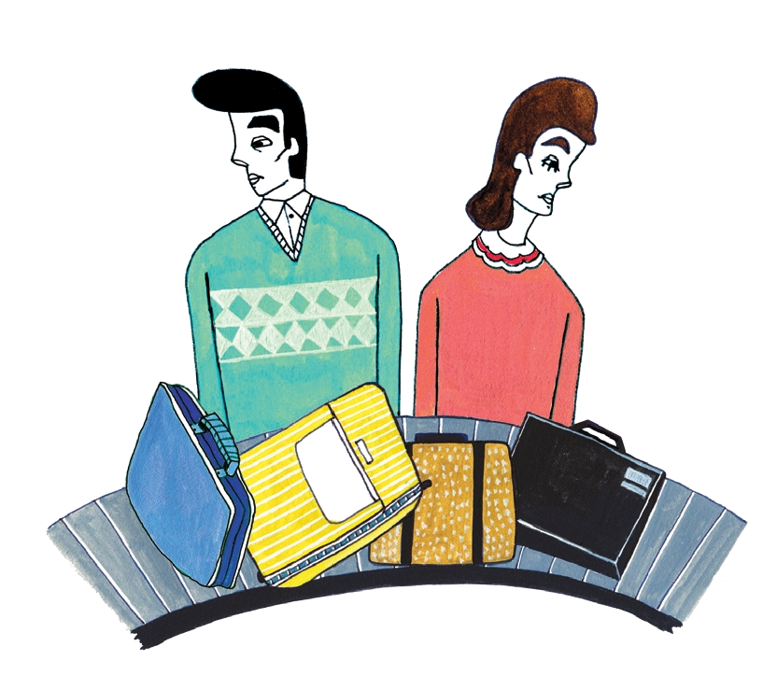
+深い泉STORY 重職者の手紙Vol.216 深い泉04

人々は、平凡に進行される単調な生活を抜け出して何か新しく気持ちを転換したいと思う。その一つが旅行であるが、旅行は日常の生活を抜け出すことなので、簡単に期待を充足させてくれる。生活の根拠地を離れるが、日常を維持する枠を持って通うのだが、それがカバンだ。カバンは旅行の日程により荷物を作るが、たいがいは、下着と生活の服を基本にして、洗面用具、化粧品と常備薬などを具備する。生活に必要な一番小さい単位を丁寧に準備して、新しい現場を見る旅行の期待と希望を抱いて出て行くので、その足取りは軽くならざるをえない。しかし、ここにも危険要素が従うのだが、それは本人の失敗と関係なく、システムがもたらす配達事故のために起きる。
昨年、香港を経由してニュージーランドのオークランドNew Zealand Aucklandに行くとき、重要な物品がなくなったのだが、管理者の助けで簡単に取り戻すことができた。このたび、ヨーロッパ巡回のためにイギリスで知人と会うことにした。ロンドンのロッキード空港に最初に到着して宿舎に到着して、次にくる友人が長く遅れたので気になったが、友人の妻の荷物が出てこなくて待っていたが、そのままきたということだった。そちらには、すでにロシアのモスクワからやってきた友人がいたが、彼も荷物が到着しなくて、そのまま出発してスコットランドScotlandに行ったが、その翌日、宿舎に荷物が到着した。ところで、友人の妻の荷物は、何日間待っても来ず、あちこちに電話してみたら、担当者がいろいろな話をするのに、荷物がすぐに届きそうではないように思えた。必要な化粧品であり、服がないので、旅行が不便になることはもちろん、当然なければならない楽しみもなくしてしまった。これは、純粋にすべての費用を支払った旅行者を不便にする航空会社の失敗だったが、その苦痛は純粋に失った者の持分だった。人生もそれと同じではないかと思う。完ぺきな準備をして自らの人生を支えようとしても、突然な風が吹いて、道がふさがれて、ある場合には、想像もしていなかった状況で、私たちの生活は困難を体験するようになる。旅行カバンは担当者が見つけるために努めると言うが、私の人生をなくせばだれがそれを見つけてくれるかということだ。
最も幸せな旅行地として地球を造ってくださった神様は、この地でさ迷う人生を探しにイエス様をキリストとして送られた。道に迷ったので、当然、道を見つけなければならないのに、人は自分の道を変えようともしない。なぜなら、道に迷ったという考えができないためだ。いつ私が道に迷ったかを正確に知ることが出来る方法は、私に必要な答えの生活を正確に生きるべきなのに、生きられなくなるみじめな状況が与えられる時だ。そのような場合は、たいてい旅行者がカバンを失って苦痛を感じるように、生活で束縛される問題が深刻に近づく時だ。なぜ人間はそのように無知な方法で神様に会おうとするのか残念だ。福音は失った者に向かった神様の切実な願いを見せる。
失った者の苦痛を誰よりもよくご存知な神様は、人間がその苦痛に長く留まらないように祝福に導いておられる。失った者をその状態で慰める宗教は、力にはなっても救いになることはない。なくしたカバンは見つけてこそ喜びになるように、なくした人生も福音で見つけてこそ喜びになる。この文章を書く間に、友人のなくしたカバンが何日かぶりに見つかって宿舎に送られるという連絡を受けた。このような喜びがあなたにもまことにあることを!
チョン・ヒョングク(福音コラムニスト)

＊相談したい方はこちらまでどうぞ

